C语言程序设计

学习报告

学生：贾博飞

日期：10.17

#### （每个分支设有链接，

#### 可右击点击打开链接跳转）

**一．计算机导论简介**

1. 计算机工作原理

“存储程序”（以二进制形式表示数据和指令）+“程序控制”

流程如下图：

1

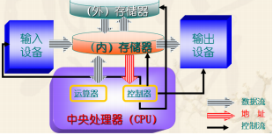

1. 进制换算

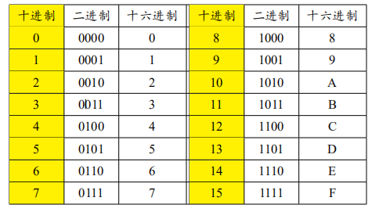

Tips：“%”为取余号，可用来提取出一个数据中各位的数字。

eg. 取十进制123各位的数字：3=123%10，2=123/110%10，

1=123/10/10%10

1. 数值的表示

原码：最左一位为符号位，正数的符号为0，负数的符号为0，其他位按一般的方法表示数的绝对值。

x=(+103)10 [x]原=(01100111)2

x=(-103)10 [x]原=(11100111)2

反码：正数的反码与原码相同；负数的反码是符号位不变，其他位按位取反。

补码：正数的补码与其原码相同；负数的补码为其反码最末位加1，即

负数补码=反码+1=2n-该数的绝对值（n是编码二进制位数）

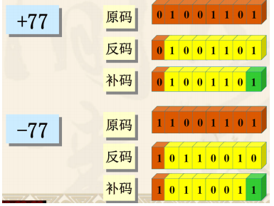

1. ASCII编码表

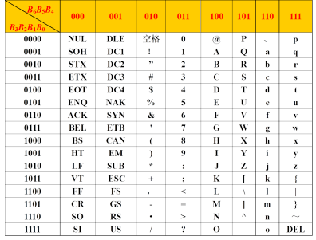

Tips:

此表用不同字符来表示一个字节（8bits）的不同二进制数，特别的大小字符间隔：‘a’-‘A’=32

**二．数据类型**

1. 基本数据类型

|  |  |
| --- | --- |
| 整型类型 | int 整数类型（4字节） |
| short (int) 短整数（2字节） |
| long (int) 长整数（4字节） |
| char 字符类型（1字节） |
| 浮点类型 | float 单精度浮点数（4字节） |
| double 双精度浮点数（8字节） |

Ps.

(1)“unsigned xxx”为“无符号xxx类型”，其所存储的数据无符号位，取值范围均由0开始；

“signed xxx”为“有符号xxx类型”，其存储的数据有符号位，取值范围由对应字节数中最小负数开始。

（只有整型数据可以加signed或unsigned修饰符，实型数据不能加，即实型数据均为正数）

（2）“sizeof”是测量类型或变量长度的运算符 eg. sizeof(int)

2.常量与变量

1. 常量：

整型常量 如：1000，-123

实型常量 如：小数形式：1123.456（小数点不可省略）

指数形式：aEn=a*10n（21E4=2.1*105）

普通字符：‘a’

转义字符：以字符“\”开头的字符序列

常用的如：\n 换行；

字符常量 \o （其中o代表一个八进制数字）

与该八进制码对应的ASCII字符；

\x （ 其中x代表一个十六进制数字）

与该十六进制码对应的ASCII字符；

字符串常量 如：“boy”，“123”

符号常量

用#define指令，指定一个符号名称代表一个常量

如：#define PI 3.1415926

1. 变量 必须先定义，后使用
2. 常变量 在定义变量时，前面加一个关键字const，

如： const int a=3

**三.数据的输入和输出**

1. 格式转换符

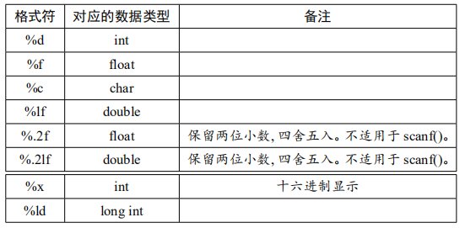

Ps. “%u” unsigned xxx

1. 输入
2. scanf（“%变量格式符”，&变量名）；

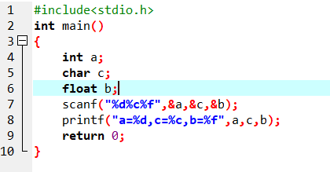

1. 字符输入函数getchar（）；

如：char a；

a=getchar();

Tips:(1) “&”为取地址符，在scanf中每个变量前必须有&；

(2)scanf中若为“a=%d,b=%f,c=%lf”,则手动输入时必须输入“a=3,b=4,c=5”,故规定”%d%f%lf”为默认；

(3)scanf中输入时不能指定精度，如“%.2f”为错误；

(4)scanf中输入数值时依次输入，之间用分隔符（空格等）隔开；

输入字符时，两个字符之间不能插入间隔符；

(5)scanf中输入回车即为输入结束；

(6)可用getchar（）消耗多余的空格，回车等，避免系统将其归为输入的字符值。

1. 输出
2. printf（“原样输出，%格式符”，对应变量值）；
3. 字符输出函数putchar（）；

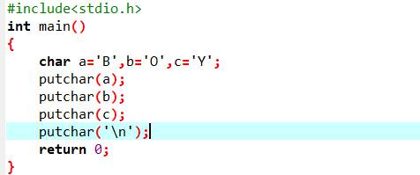

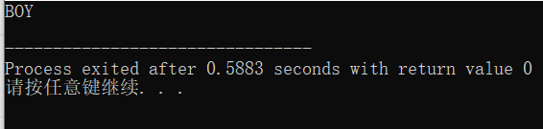

**四．运算与函数**

1. 运算符

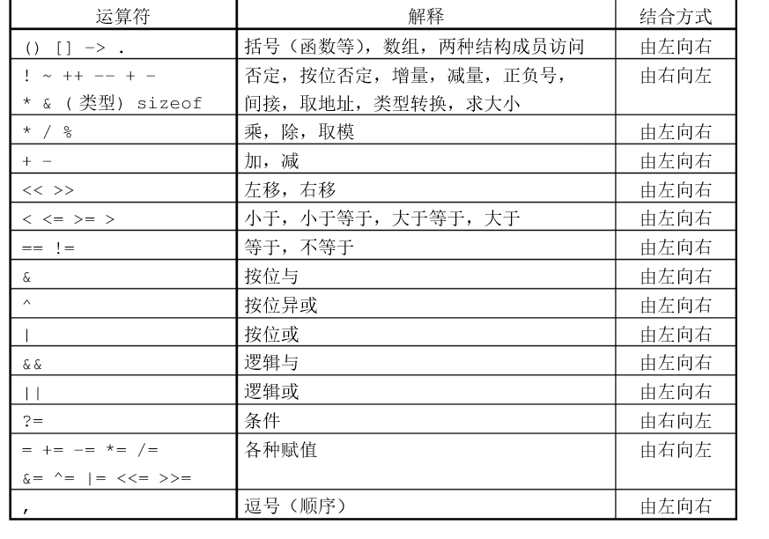

2.自增（++），自减（——）运算符

（1）i++“先使用，再加一”；

（2）++i“先加一，再使用”；

3.数学库函数

要使用数学库函数时，必须先预处理#incllude<stdio.h>

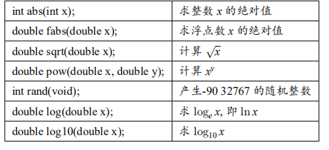

Tips:（1）关系运算符是连用两个“=”，

赋值使用一个“=”；

（2）两个实数相除的结果是双精度实数，

两个整数相除的结果为整数；

（3）“b=b++”为错误形式，因为无法正确判断b的数值；应为“b++”；

（4）算术运算符是自左至右，

赋值运算符是自右至左

**五．选择结构**

一.if语句：if（条件表达式）{表达式为真（非0）时执行语句}

* 1. 条件表达式：关系表达式，逻辑表达式，数值表达式。

1.关系运算符及关系表达式

（1）优先级：算术运算符>关系运算符>赋值运算符

（2）关系表达式：用关系运算符将两个数值或数值表达式 连接起来的式子。关系表达式的值是一个逻辑值，即“真”或“假”。在C语言的逻辑运算中，以“1”代表“真”，以“0”代表“假”。

2.逻辑运算符：！（非），&&（与），||（或）

（1）由高到低优先次序：非>与>或，其中“！”高于算术运算符，“&&”和“||”低于关系运算符。

（2）逻辑运算结果不是0就是1，而运算对象可是0（视为假）或任何非0的数值（视为真）。

（3）

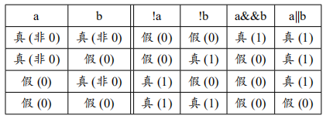

（二）关于表达式为真的详细解释：

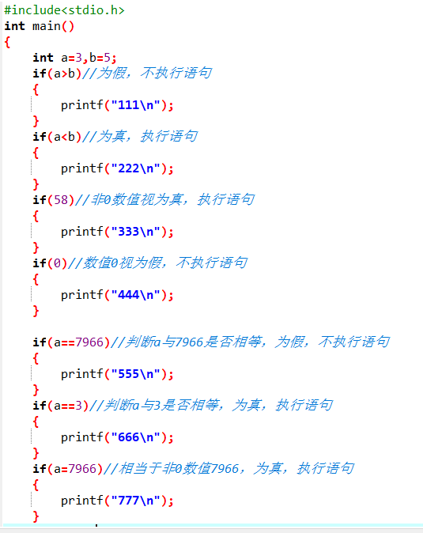 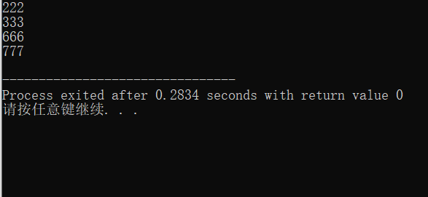

特别的，需注意数学表达式与C语言表达式的不同：

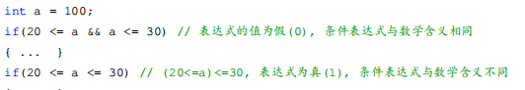

（三）if语句中若存在else子句部分，则只能使用一次；

但在else部分嵌套多层的if语句，即else if

if语句应用实例：

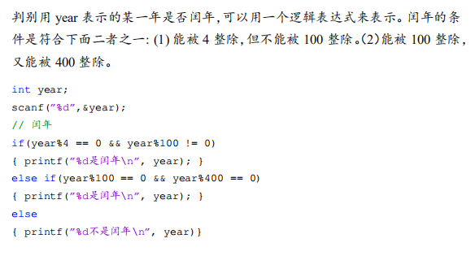

比较两个数的大小，并按从小到大的顺序输出。

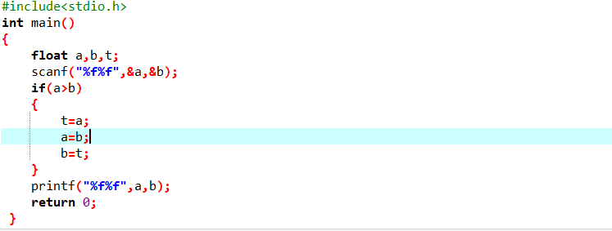

二.switch语句（实现多分支选择结构）

1.switch（数值）//此数值的类型应为整数类型（包括字符型）；

2.在case子句中，只能判断是否相等，不能判断大于或小于；

3.在每一个case子句中的最后，须加入break语句，即满足此条件后，不再向下执行switch结构。若无break语句，即使不满足之后的条件程序依旧会向下执行直至结束。（最后一个case语句中可不必加break语句）；

4.default语句为不满足以上任何case语句条件后执行，无论其位置如何，也可省略。

switch语句应用实例：

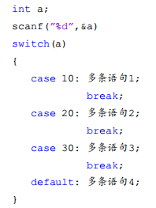 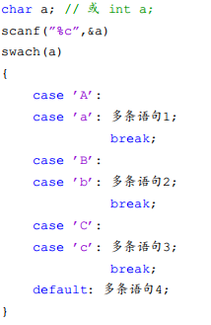

**六．循环结构**

1. while（表达式）{ }

例：求1+2+…+100

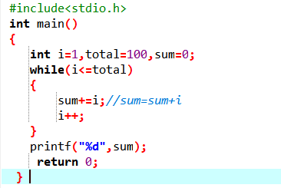

1. do{ }while（表达式）

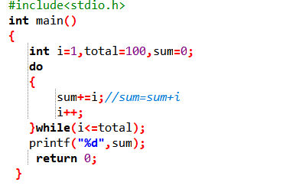

注意while（）后的分号，不能省

3.for（表达式1；表达式2；表达式3）{ }

分别为：初始表达式；条件表达式；改变循环变量

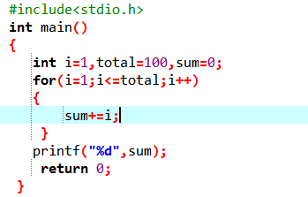

Ps.

1. break语句与continue语句：

break语句结束整个循环，不再判断执行循环的条件是否成立；

continue语句只结束本次循环，而非终止整个循环。

（2）不同循环语句之间的转换：

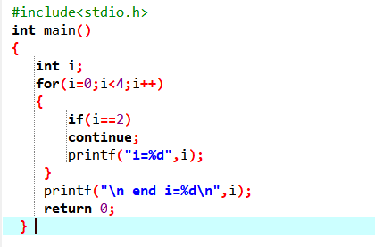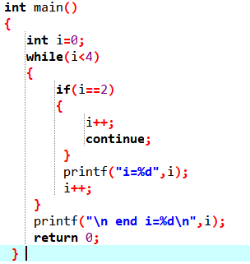

学习心得

C语言程序设计的学习是一个循序渐进的过程，

需要丰富地积累与不断地实践相结合。

在刚刚入门时，可能会觉得不适应，需要在课堂上认真听讲，

记录老师的课堂内容，并翻阅课本或

与他人讨论，及时解决自己的问题。

此外，更需要我们在日常多加实践及时消化课堂内容，

并认真对待每一次上机练习，

打实基础，开发思维，尝试多种解法。

认真投入的学习，终会使自己的学习变得更加高效且满意。